Salamon Ferencné
Idén lenne Foltin Jolán 80 éves
Elhangzott: a „TÁNCRA ÍTÉLEM MAGAMAT” című Foltin Jolán emlékére rendezett fotókiállítás megnyitóján
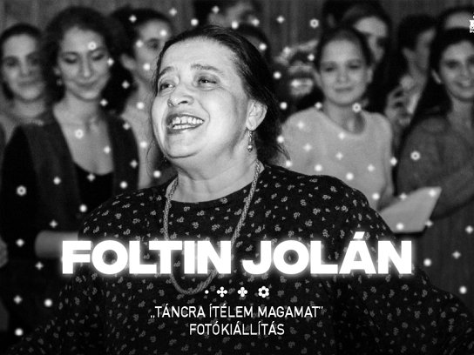
Szinte megszólalnak a képek!
A tekintetek megfogják a szemlélőt. A mozdulatok, vagy éppen a merev mozdulatlan-ság, a gesztusok fontos emberi üzeneteket hordoznak.
Minden fotó egy kivéte-les alkotó életének pillanatait örökíti meg.
Egy részük a nyílvános-ság előtt már ismert volt, de a képek többsége íróasztalfió-kokból került elő. A kisméretű, évtizedekkel ezelőtt készült papírképek így új életre keltek. Ezen archív fotók fél évszázaddal repítenek vissza az időben, a táncházmozgalom „őskorába”.
A néptánc nyelvére alapozó táncszínház születésének kordokumen-tumai.
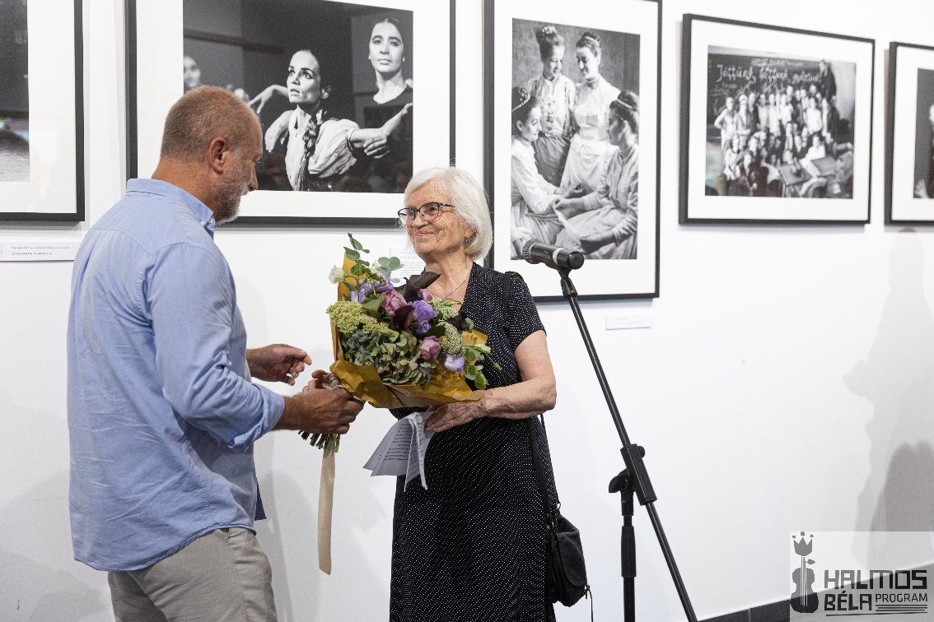
A kiállítás képei fotográfiai szempontból a művészi képektől az amatőr felvételekig terjednek.
Engedjék meg, hogy ha nem is a teljességre törekedve, a kiállítás kapcsán beszéljek Foltin Jolán, Kossuth- és Erkel Ferenc-díjas táncművész és koreográfus munkásságáról, mint munkatárs, gyermektánc pedagógus és barát.
Munkássága három fő szellemi térhez kötődött: a Bihari János Táncegyütteshez, a Honvéd Táncszínházhoz, és a gyermektánc mozgalomhoz.
Foltin Jolán a 60-as években a Bihari Táncegyüttes táncosa volt, ott kezdte koreográfusi munkásságát is. Az együttes művészeti vezetője lett, majd élete végéig mentora volt.
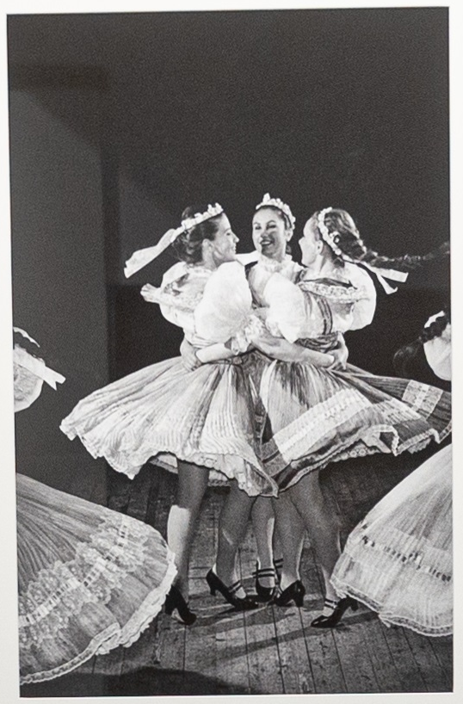
Saját szavai szerint: „Nagyon jó iskolába ke-rültem 16 évesen. Beléptem akkor a Bihari Együttes próbatermébe, és azóta nem jöttem ki onnan.”
Elmondása szerint legnagyobb mestere Novák Ferenc Tata volt, emellett nagy hatással volt rá Szigeti Károly és Györgyfalvai Katalin koreográfiai munkássága is.
A Tata által vezetett Honvéd Táncszínház-ban koreográfus műhelyt alakított ki. Csodála-tos táncosok ihlették, inspirálták alkotói mun-kájában, akiket partnerként kezelt, közösen örök értékű műveket, táncszínházi darabokat hoztak létre. Ezekből is láthatunk szemelvé-nyeket a kiállításon.
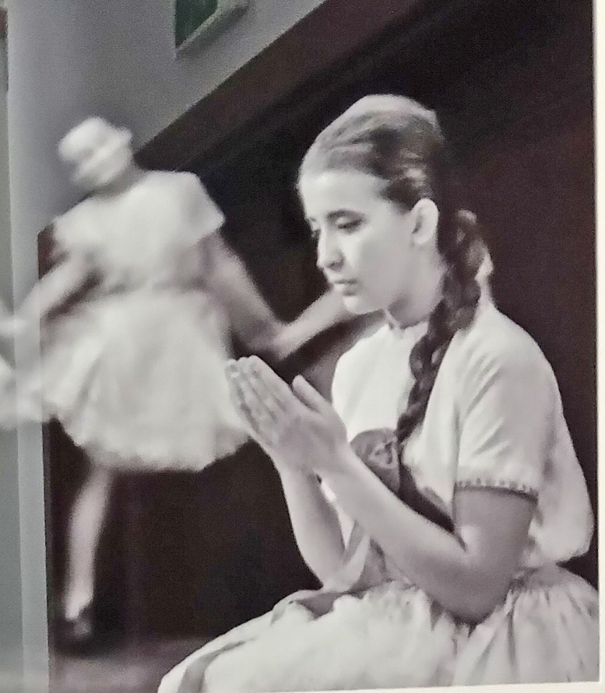
Alkotói eszközeit alapvetően meg-határozta az irodalomhoz, zenéhez való szoros kötődése – ismeretes, hogy irodalom tanárnak készült. Kifejezési formáinak meg-határozó jegye a líraiság.
Koreográfusi munkásságában különös hangsúlyt kap a nőiség, az anyaság meg-jelenítése.
Fontos volt számára, hogy bemutassa a női lélek rejtelmeit, vívódásait, az anya-gyermek viszonyt, a nők egymás közötti kapcsolatát és társadalmi szerepeit.
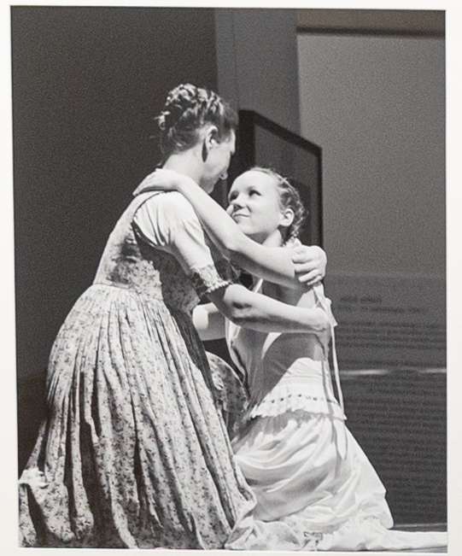
Műveiben olyan szituációkat te-remtett, amelyekben a nők kitörhetnek a hagyományban és az életben megszokott alárendelt szerepükből. Számomra na-gyon inspiráló volt, hogy a tartalmi kü-lönbségek ellenére a felnőtt- és gyermek-koreográfiáiban egyformán magas eszté-tikai színvonalon fogalmazta meg gon-dolatait.
Elképzelése szerint a gyerekeknek is költészetben gazdag, különleges alkotá-sokat kell készíteni, amelyben a beszéd, az ének és a mozgás egyforma jelentő-séget kap.
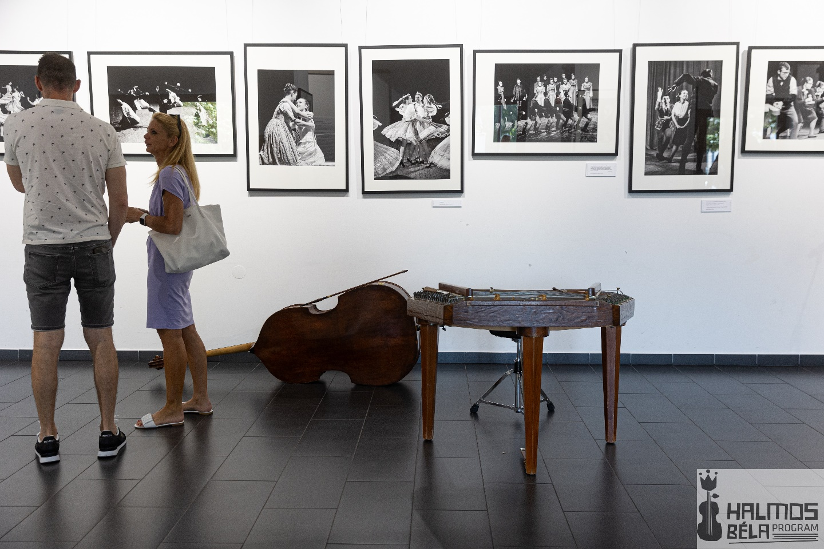
Művei egyszer-re szolgálták a művé-szettel nevelés kodá-lyi alapelveit, és hoz-tak létre teljes értékű művészi élményt és értéket.
Országosan el-ismertté is a gyer-mekek számára ké-szített alkotásaival vált.
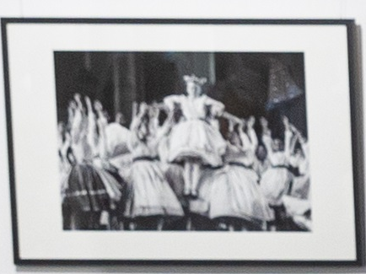
Alkotótevékenysége mellett aktív szervezőként pályatársaira is nagy hatást gyakorolt. Már gyakorlott gyermektánc-koreográfus volt, amikor a Népművelési Intézetben – ami a Ha-gyományok Háza elődje volt – az or-szágos gyermektánc mozgalom irányí-tása lett a feladata.
Ebben az időben Foltin veze-tésével, irányításával dolgoztunk ki Neuwirth Annamáriával, Karcagi Gyulánéval, Tarján T. Katalinnal egy módszertani kiadvány sorozatot, amely komoly segítséget jelentett a gyakorló gyermektánc-pedagógusoknak, óvónőknek. Ez a munka képezte a mű-vészeti iskolák tanterveinek előtanulmányát.
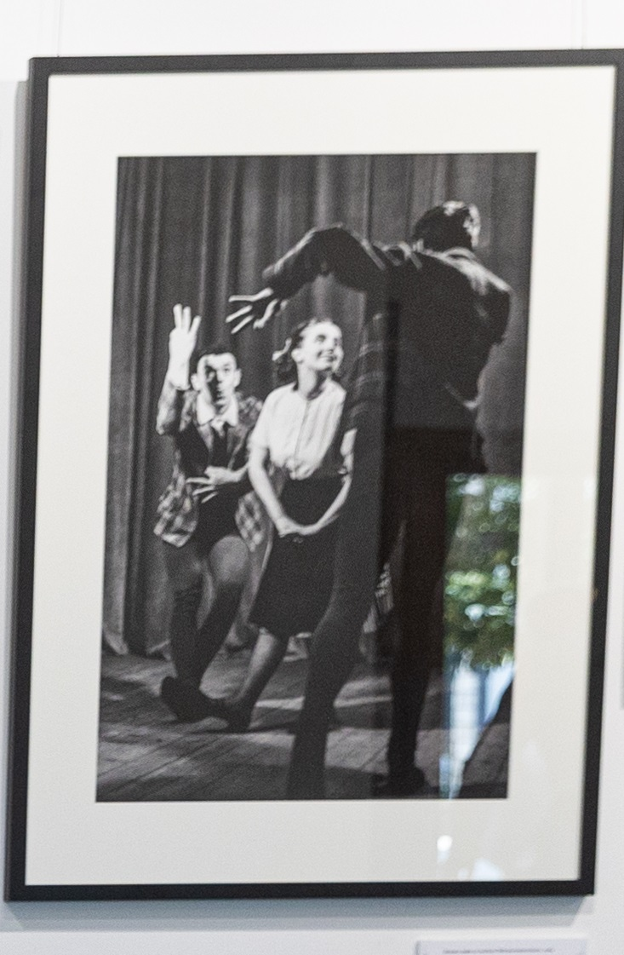
A rendszerváltozás után Joli kezdemé-nyezésére, az ország gyermektáncegyüttes vezetőiből, önszerveződéssel jött létre az Örökség Gyermek Népművészeti Egyesület. Ennek 10 évig volt az elnöke. Az egyesülettel fesztiválokat, továbbképzéseket, táborokat, gyermeknéptánc- antológiákat szerveztünk.
Számomra nagy megtiszteltetést, örö-met és jövőbe mutató szakmai biztonságot jelentett, hogy Foltin Jolán partnereként tevékenykedhettem táncpedagógusi pályá-mon, aki évtizedekre meghatározta a martonvásári táncoktatás minőségét.
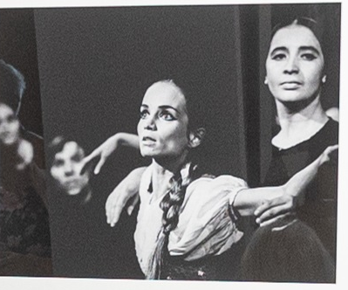
Joli egyenként ismerte a gyerekeket és személyiségükre szabta különleges koreo- gráfiáit. Munkakapcsolatunk 40 éve kezdő-dött. 1984-ben mutattuk be a Magyar etűdök c. koreográfiáját Weöres Sándor verseire. Majd sorba jöttek a többi művek, melyekből kiviláglik, hogy mennyire fontos számára a vers, a szöveg és a ritmus.
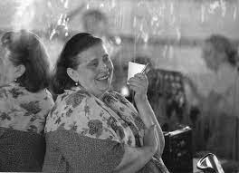
Kapcsolatunk lassan barátsággá nemesült, mely nagy ajándéka életemnek. Nagyon sokat tanultam tőle a művek betanítása, színpadra állítása közben, beleértve a jelmezek tervezését. A legtöbbet talán mégis emberségből tanultam Jolitól. Mindig csodáltam, hogy elfoglaltsága elle-nére marad ideje az emberekkel tö-rődni. Mindig tudta ki szorul rá egy-két jó szóra, bíztatásra, egy ebéddel járó családi hangulatra.
A kiállítás képein nem csak Foltin Jolán néz ránk vissza. Fel-ismerhetünk ismert táncosokat, eset-leg saját magunkat.

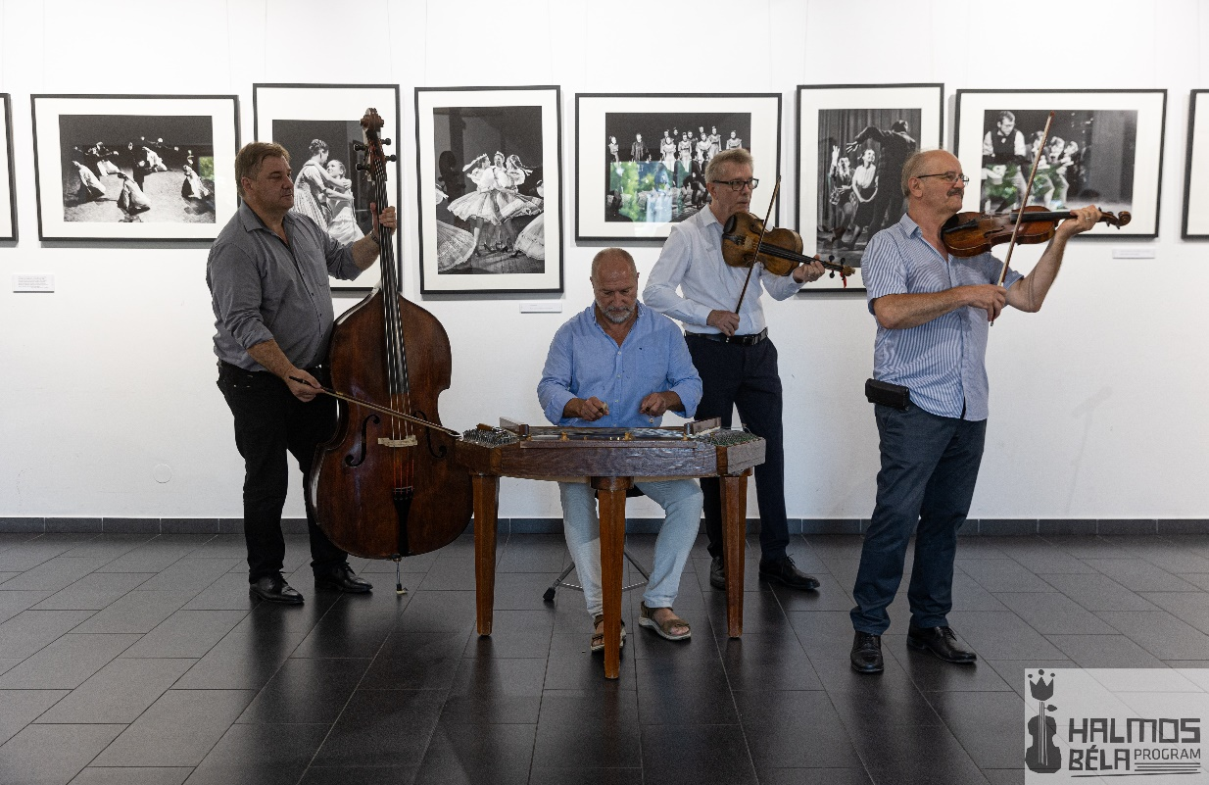
A kiállítás a Halmos Béla Program-iroda, a Táncház Egyesület és a martonvásári Brunszvik-Beethoven Kulturális Központ szervezésében valósult meg.
A kiállítást megnyitotta: Salamon Ferencné néptáncpedagógus, Martonvásár díszpolgára
Fotográfusok: Eifert János, Kádár Kata, Korniss Péter, Rácz Gabriella

A kiállítás szerkesztői: Liber Endre, Salamon Ferenc
a megnyitón közreműködött: Papp István Gázsa és zenekara

A vándorkiállítás következő állomása a Fonó Budai Zeneház lesz.
A fotókiállítás megnyitó időpontja: 2023. szeptember 13. szerda 18.00
A kiállítást megnyitja: Lelkes Lajos
A kiállítás – ingyenesen – megtekinthető: 2023. szeptember 13 – október 11.

